ПЕРША ДОПОМОГА У
РАЗІ ПОРАНЕННЯ

.

У разі, якщо ви отримали поранення, постарайтеся самі собі перев'язати рану хусткою, рушником, шарфом, шматком тканини.
Зупиніть кровотечу притисканням вени до кісткового виступу або накладіть пов'язку, що давить, використовуючи для цього ремінь, хустку, косинку, смугу міцної тканини.
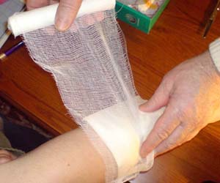
Надайте допомогу тому, хто поряд з вами, але в скрутнішому становищі. Рани бувають різані, колоті, вогнепальні, опікові, укушені. Як правило, при пораненні відзначається різної інтенсивності кровотеча. Тому, надаючи першу допомогу, слід зупинити кровотечу.
При артеріальній кровотечі кров яскрава, яскраво-червона, випліскується з артерії фонтаном.
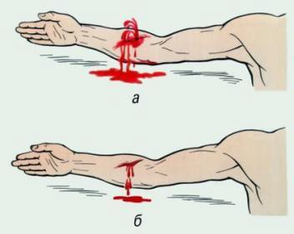
У разі сильної кровотечі на кисті або передпліччі, необхідно максимально зігнути ліктьовий суглоб; при кровотечі на стопі і гомілці - зігнути ногу в коліні суглоба.
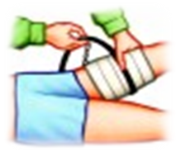
При артеріальній кровотечі на стегні - накласти джгут (закручування) на ногу нижче паху; на плечі - джгут трохи нижче плечового суглоба. При венозній кровотечі кров витікає рівномірним струменем темного або майже чорного кольору. Для зупинки цієї кровотечі досить максимально підняти кінцівку і накласти тугу пов'язку.
Після зупинки кровотечі краї рани потрібно змастити розчином йоду або зеленкою, прикрити рану марлевою серветкою або чистою ганчірочкою і накласти пов'язку бинтом, шматком тканини або поясом.
Біль при пораненні може привести до шокового стану потерпілого.
В цьому випадку, окрім зупинки кровотечі, необхідно:
покласти або усадити потерпілого так, щоб його руки і ноги були дещо підняті;
використати знеболюючі засоби;
закутати потерпілого, щоб забезпечити максимальне тепло.
При наданні першої допомоги у випадках поранення категорично заборонено:
промивати рану;
витягати будь-які чужородні тіла;
класти в рану вату, змочену йодом.
У екстрених випадках можна просто узяти шматок відносно чистої тканини (носова хустка, шматок сорочки тощо ), покласти його в рану і міцно притиснути рукою, тримаючи так увесь час до прибуття в лікувальну установу.
На невеликі опікові рани слід накладати тришарову пов'язку, по можливості, змочену розчином фурациліну. Пов'язку необхідно прибинтувати до ураженого місця. Вона присохне, але відривати її не можна, вона сама відходитиме від рани у міру загоєння.
При пораненні в голову - потерпілого укладають горизонтально, забезпечують спокій. Потрібно враховувати, що поранення в голову зазвичай супроводжується струсом мозку.
Рану голови (виключаючи поранення обличчя) краще не чіпати. У разі отримання поранення в обличчя слід затиснути рану стерильним тампоном, серветкою або хусткою. Для рятування життя того, хто отримав поранення в голову потрібна кваліфікована медична допомога.
При пораненнях хребта потерпілого необхідно знерухомити і укласти. Після цього потерпілого не слід чіпати до прибуття медиків.
У разі зупинки дихання і серця потерпілому треба зробити непрямий масаж серця і штучне дихання. Самостійне транспортування такого пораненого не рекомендується.
Надзвичайно небезпечні поранення в шию. Вони можуть ускладнюватися ушкодженням гортані і ушкодженнями хребта, а також сонних артерій.
У першому випадку потерпілого іммобілізують, а в другому негайно роблять зупинку кровотечі. Смерть від крововтрати при пораненні сонної артерії може настати впродовж 10-12 секунд.
Тому артерію затискають пальцями, а рану негайно туго тампонують стерильним бинтом.
Транспортування такого потерпілого повинне здійснюватися як можна обережніше.
При пораненнях в груди і живіт, для попадання повітря в плевральну і черевну порожнини необхідно накласти на рану повітронепроникну пов'язку, марлеву серветку що обмазана борною маззю або вазеліном, шматок поліетилену, в крайньому випадку, щільно затиснути рану долонею.
Потерпілого саджають в напівсидяче положення.
Потрібно враховувати, що зупинка кровотечі ускладнена.

Обласний методичний кабінет БЖД населення
Навчально-методичного центру ЦЗ та БЖД Київської області

